# 楼梯样式:

## 修改楼梯类型

stair.JSQEX_changestairlx()

## 弧形楼梯

stair.JSQEX_changestairlx(1)

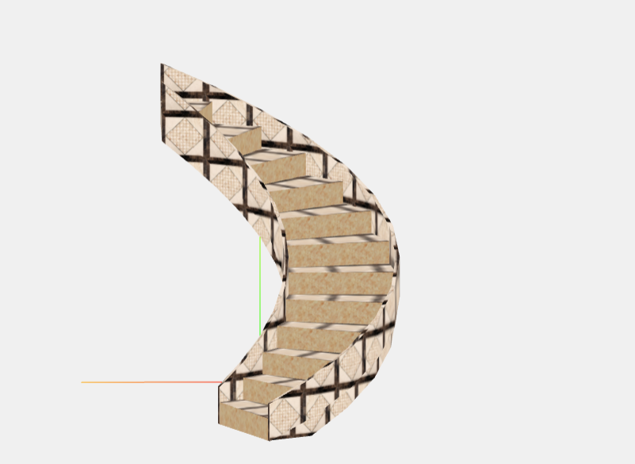

## 直线楼梯 （可扩展八字型楼梯）

stair.JSQEX_changestairlx(2)

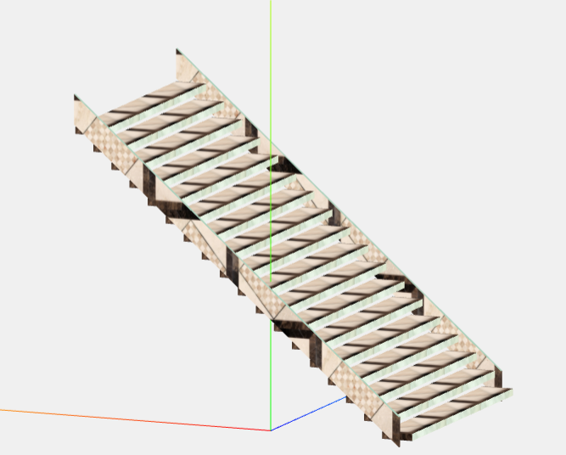

## U型楼梯

stair.JSQEX_changestairlx(3)

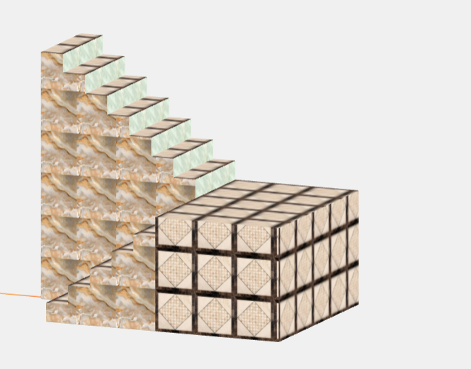

## L型楼梯

stair.JSQEX_changestairlx(4)

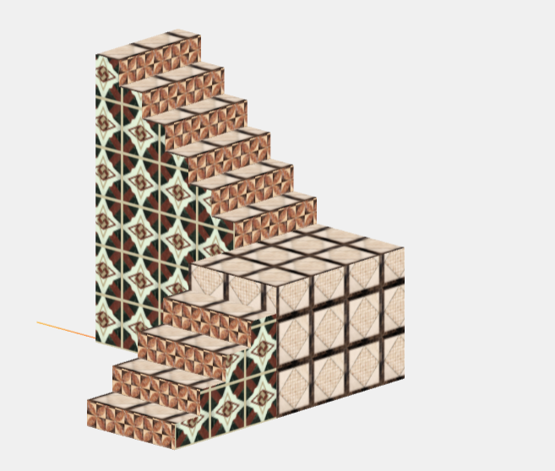

# 修改楼梯朝向文法

stair.JSQEX_changedirection(1) or (-1)

1 ： 顺时针方向

-1： 逆时针方向

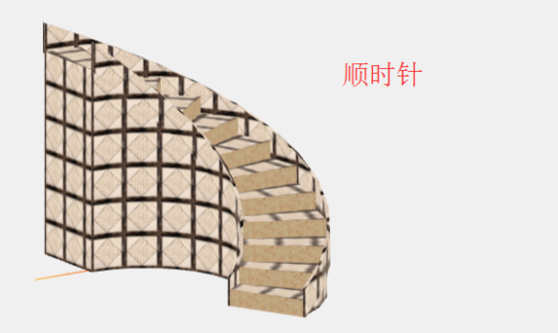 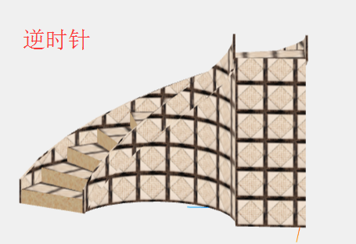

# 修改楼梯样式

open：开放式

close：闭合式

floor：落地式

stair.JSQEX_changetjlx({open:true})

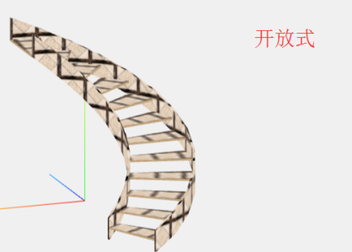 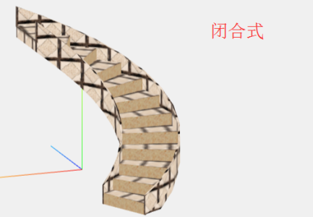 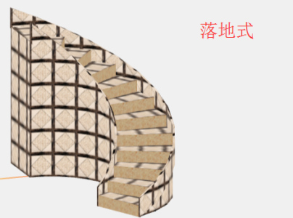

# 认识楼梯相关名词

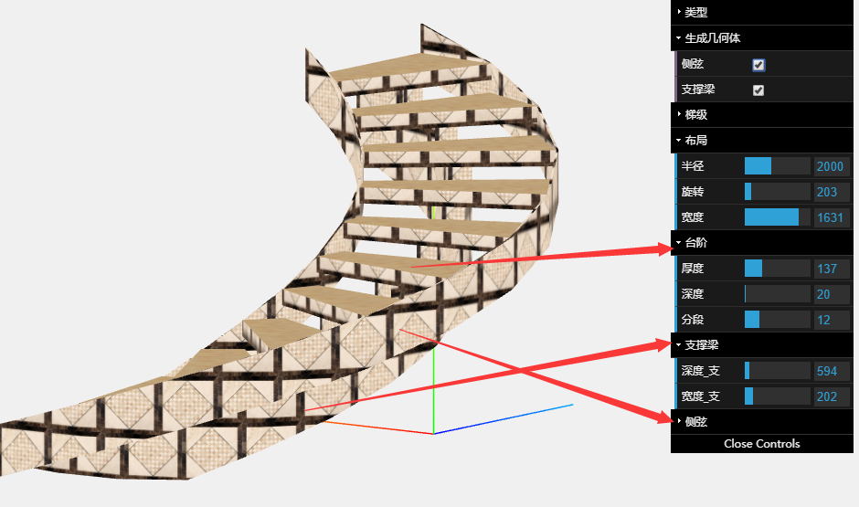

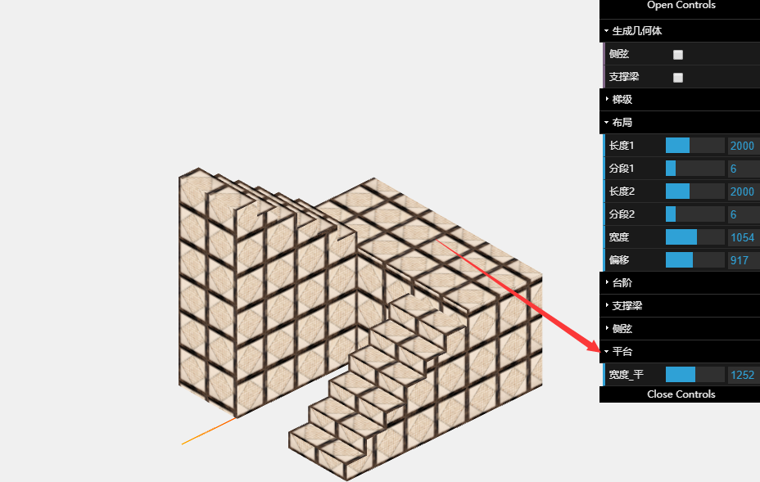

# 修改对象表面材质

stair.JSQEX_changeMaterial()

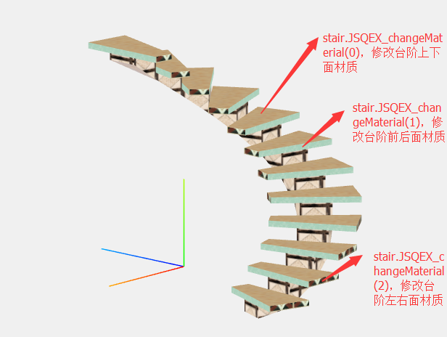

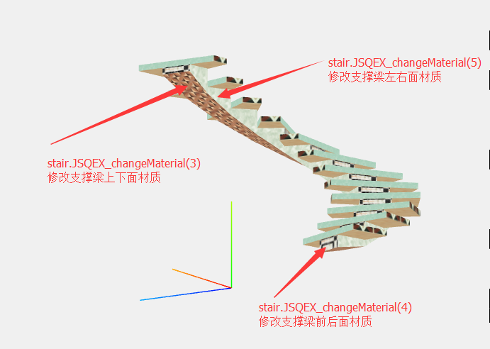

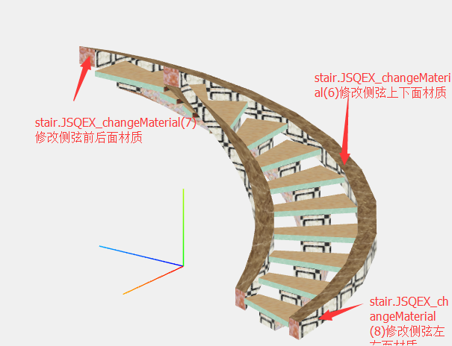

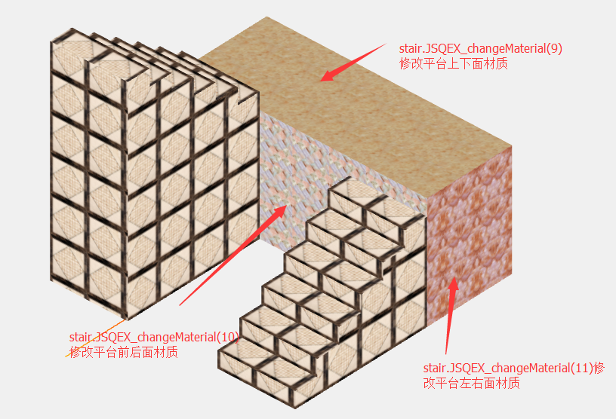

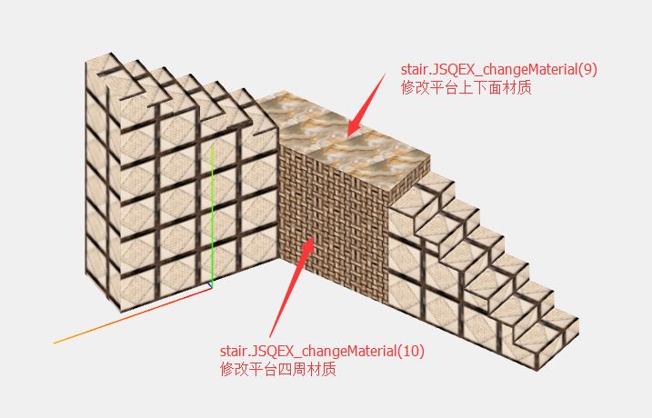

PS:L型楼梯平台材质没有前后左右之分

# 获取栏杆路径

stair.JSQEX_getRailingpoints

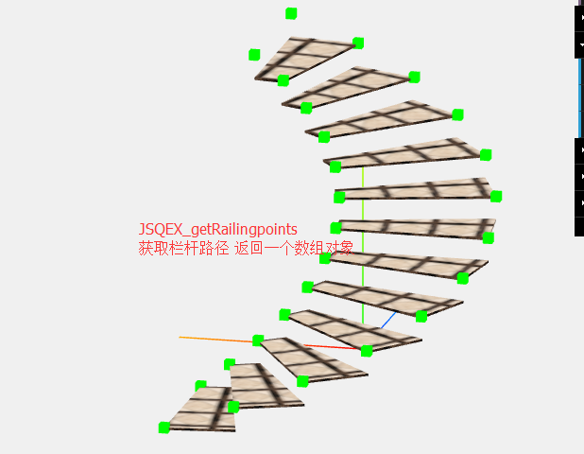

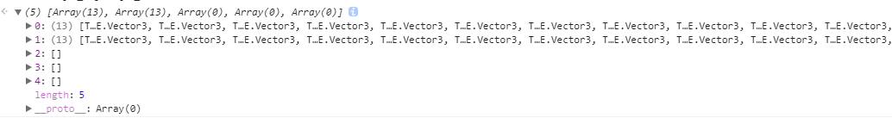

**需要处理新增的方法**

修改楼梯高度

修改楼梯生成方向

stair.JSQEX_removeall()

stair.JSQEX_initEdit_interface({stairlx:3,normal:new THREE.Vector3(1,0,0),point:new THREE.Vector3(0,0,-0),height:30,addgui:true,length:20,obj:scene});

|  |  |  |  |  |  |
| --- | --- | --- | --- | --- | --- |
| 样式 |  |  |  |  |  |
| 布局 | 台阶 | 侧弦 | 支撑梁 开放式才有 | 休息平台 |
| 弧形 | 高度：2400mm  半径：1800mm  旋转：120度  宽度：1200mm  方向：顺时|逆时 | 厚度：80  深度：0  分段：12 | 深度：450mm  宽度：80mm  偏移：0mm | 深度：500mm 最大楼梯高度  宽度：200mm  最大楼梯宽度 |  |
| 直线型 | 高度：2400mm  长度：3200mm  宽度：1200mm | 厚度：80  深度：0  分段：12  上下uv: |  |
| U型 | 高度：2400mm  宽度：1200mm  偏移：220mm  方向：顺时|逆时  --------------------------  一段设置  长度：2000mm  高度：1200mm  分段：6  二段设置  长度：2000mm  高度：1200mm  分段：6 | 厚度：80  深度：0 | 宽度：梯梯宽度  上下UV  左右UV 前后UV |
| L型 | 高度：2400mm  宽度：1200mm  偏移：220mm  角度：90度  方向：顺时|逆时  --------------------------  一段设置  长度：2000mm  高度：1200mm  分段：9  二段设置  长度：2000mm  高度：1200mm  分段：9 | 厚度：80  深度：0 | 厚度：200mm  宽度：梯梯宽度(不可修改)  上下UV  左右UV 前后UV |

封闭式台阶厚度自动，不可调整

弧形

开放式才有支撑梁， 深度最大为楼梯总高度

旋转改为角度0到720 (支持旋转三圈)

封闭式切换成开放式，台阶样式厚度好像不对

封闭式切换成开放式需要实时应用支持梁参数